Консультация для педагогов

«Индивидуализация образовательной деятельности в ДО»

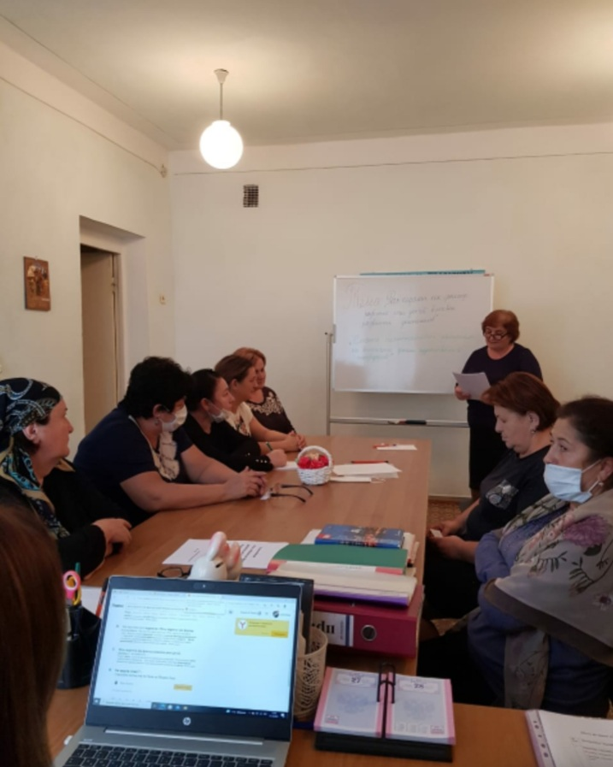

Ответственная: Кяшева З.З.
2021
Индивидуализация – это выделение индивидуальных особенностей из первоначального безразличия.
Индивидуализация образовательной деятельности в ДО основывается на принятии уникальности личности каждого ребенка, поддержке его индивидуальных потребностей и интересов. Изменение образовательной деятельности возможно при совершенствовании условий жизнедеятельности детей в ДО, предусматривающих открытое предметно-развивающее пространство или пространство детско-взрослого сообщества. Образовательный процесс выстраивается на основе вариативности форм и содержания работы с детьми, на основе опоры на их ведущие виды деятельности, отражающие самоценность дошкольного возраста.
Все дети, как известно, разные, и каждый дошкольник имеет право на собственный путь развития. Поэтому в дошкольном учреждении должны быть созданы условия для воспитания и обучения детского коллектива в целом, а также каждому воспитаннику предоставлена возможность проявить индивидуальность и творчество.
В условиях реформирования системы дошкольного образования и перехода на личностно ориентированное взаимодействие педагога с детьми одной из самых важных является задача индивидуализации образования.
В теории и практике дошкольной педагогики давно обсуждается необходимость изучения и учета личностных особенностей детей. Однако определение индивидуализации как принципа образования в научно-методических исследованиях нередко подменяется понятиями "индивидуальный" или "индивидуально-дифференцированный подход".
Опыт последних десятилетий свидетельствует о важности естественного вхождения принципа индивидуализации в образовательный процесс ДО. При этом он должен прослеживаться на организационном и содержательном уровнях, а не соблюдаться только в специально отведенные часы или при выполнении особых форм деятельности, например, на занятии, спортивных, развлекательных мероприятиях.
Каждый компонент единого пространства должен быть предназначен для детского коллектива в целом, при этом предоставлять каждому воспитаннику возможность проявлять и демонстрировать свою индивидуальность и творчество. Это особенно важно в аспекте групповой динамики – тенденции дошкольников "заражаться" текущими интересами сверстников и присоединяться к их деятельности.
В отличие от существующих разработок, индивидуализированная среда в данном случае служит не только условием развития личности ребенка, но и показателем профессиональной компетентности воспитателя. Педагогу необходимо постоянно импровизировать и в непосредственной, и в опосредованной деятельности.
Проектируя и создавая, систематически преобразовывая предметно-пространственную среду, направленную на обеспечение индивидуальной траектории ребенка, педагог постоянно учитывает особенности его развития, определяет свою роль в ней относительно каждого воспитанника. Сильный в интеллектуальном развитии ребенок не нуждается в объяснении задач, действий, результатов деятельности. В этом случае воспитатель выбирает роль консультанта, затем наблюдателя. Для ребенка, которому нужно многократное объяснение, совместное выполнение действия, показ, рассказ, воспитатель выступает в роли активного помощника, соучастника до тех пор, пока ребенок в этом нуждается. Такой способ взаимодействия педагога с ребенком ориентирует каждого из них на успех, радость достижения, а значит, и на продвижение вперед, поскольку именно успех и радость достижения создают уверенность в силах, заставляют многократно возвращаться к достигнутому, т. е. совершенствоваться.
Необходимо создание предметно-пространственной среды, обеспечивающей уважение к личности каждого ребенка, развивающей его уверенность в себе, инициативность, творческие способности, самостоятельность и ответственность, умение принимать и осуществлять перемены, критически мыслить, осуществлять выбор, ставить и решать задачи, проявлять творчество, фантазию, изобретательность, заботиться о людях, обществе, стране, окружающем мире;
Основные положения личностно ориентированной модели предметно-пространственной среды отражаются в принципах ее построения.
Так, принцип эмоциогенности среды, индивидуальной комфортности и эмоционального благополучия участников образовательного процесса заключается в создании оптимальных условий для игр, обучения и развития не только группы в целом, но и каждого ребенка. Создается так называемое личностное пространство, которое предоставляет дошкольникам возможность заниматься тем, что нравится.
Принцип эстетической организации среды, сочетания привычных и неординарных элементов развивает вкус, побуждает ребенка к активной творческой деятельности.
Особенностями развития дошкольника, который ведет себя по схеме "вижу – действую", продиктован принцип доступности и единства.
Принцип активности, творчества реализуется через возможность коллективного участия взрослого и ребенка в создании окружающей среды. Можно совместными усилиями организовать персональную выставку работ, оформить коллекцию марок, создать временные игровые зоны с использованием опытно-экспериментальных центров, мастерских и др.
Предоставление девочкам и мальчикам возможности проявлять свои склонности в соответствии с принятыми в обществе нормами реализует принцип "половых и возрастных" различий.
Основные положения личностно ориентированной модели отражаются также в принципе индивидуальности и неповторимости каждого структурного компонента единого пространства ДОУ. При формировании предметно-развивающей среды группы нет жесткого стандарта, педагоги учитывают особенности образовательного учреждения и детей, их темперамент, подвижность, наличие лидерских качеств, познавательные интересы, показатели развития, социальные условия жизни.
Анкетирование родителей дает возможность больше узнать о характере каждого ребенка, его интересах, наклонностях.
Принцип безопасности реализуется в соблюдении педагогами правил пожарной безопасности, норм СанПиН и инструкций по охране жизни и здоровья детей.
Принцип рациональности и целесообразности означает удобство, простор, функциональную значимость каждого компонента, эстетичность.
С целью индивидуализации педагогического процесса используются следующие компоненты детской субкультуры. В каждой группе есть стенд или уголок с фотографиями детей и обозначением дня их рождения. Его можно дополнить гороскопом, названием сезона, месяца, числа. В приемных некоторых групп размещаются желания детей ко дню рождения, Новому году, записанные с их слов воспитателем или самим ребенком (6–7 лет). В группе оформляется "Уголок именинника".
В группах старшего возраста в творческой форме (на листочках, цветочках и т. п.) воспитатели совместно с ребенком фиксируют его достижения, например, дошкольник научился завязывать шнурки, рисовать домик. Для этого заполняется рубрика "Я молодец, я научился".
Накопленные в течение месяца достижения ребенка и представленные в рубрике "Панорама добрых дел" стимулируют желание дошкольника присоединяться к интересам и деятельности сверстников.
Главная идея по оформлению игровых и спальных комнат групповых помещений состоит в том, что группа должна принадлежать детям, а значит, необходимо отразить их интересы. Иными словами, группа должна быть насыщена постоянными и временными компонентами детской субкультуры, помогающими дошкольникам глубже познать и раскрыть свои возможности и возможности сверстников, освоить социальные роли и взаимоотношения, партнерство, уяснить ценности окружающего мира и адаптироваться в социальном мире.
Каждая группа индивидуальна и своеобразна. Педагог наполняет ее, ориентируясь на индивидуальные особенности каждого ребенка и коллектива в целом. Так, в группе, где преобладающее количество мальчиков, больше машин, конструкторов, предметов для двигательной активности.
Маленькие творческие мастерские наполнены разнообразным, стимулирующим деятельность ребенка материалом, развивающими играми.
В каждой группе есть игры-самоделки, изготовленные дошкольниками совместно с родителями и воспитателем.
В игровых комнатах для детей есть наборы разнообразных карточек по всем видам детской деятельности. Например, "Поиграй-ка", "Домисолька",, "Почитай-ка", "Остров Самоделкина", "Здоровей-ка", "есть уголок уединения.
Стенд «Мы дежурим» заполнен карточками с надписью роли, которую сегодня ребенок исполняет: «дежурный по столовой», «дежурный по занятиям», «дежурный в уголке природы»" и др. Поручения такого рода позволяют детям принимать непосредственное участие в ежедневной работе в группе, предоставляют возможность почувствовать свою значимость и уникальность.
Материалы в группе могут также воплощаться во временных компонентах детской субкультуры, т. е. присутствующих периодически, например, коллекциях, газетах, выставках.
Коллекционирование – доступный детям вид деятельности, учитывающий их индивидуальные интересы и удовлетворяющий потребности в "собирательстве сокровищ".
В процессе коллекционирования ребенок учится систематизировать и изучать собираемые предметы. Педагог помогает с поиском новых экспонатов, информации в книгах и энциклопедиях, организацией посещения музея. Представляя детям чью-либо коллекцию, рассказывая о ней, он вызывает у сверстников интерес к созданию собственной. Коллекции могут быть представлены открытками, иллюстрациями, предметами неживой природы, муляжами, игрушками и др.
Помимо создания коллекций дети могут поочередно оформлять свои мини-музеи по интересующей теме. В подготовке и оформлении материалов принимают участие родители.
Детям открыты и доступны все базисные компоненты единой предметно-пространственной среды ДО (коридоры, вестибюли, другие функциональные помещения). Стенд «Наш веселый детский сад» показывает все музыкальные способности ребенка. Постоянно действующая выставка творчества (картины, вышивка и др. поделки) родителей, родственников ребенка развивает его и вызывает чувство гордости за свою семью.
Территория ДО – отличное место для детской субкультуры. Дети создают собственные композиции из природного и бросового материала, пластилина, которые украшают детский сад.
Организованная таким образом личностно ориентированная среда в помещениях и на территории ДО стимулирует общение, любознательность, способствует развитию у детей таких жизненно необходимых социальных навыков, как инициативность, самостоятельность, творчество.
Среда группы, организованная с учетом индивидуализации пространства жизни ребенка, отличается динамизмом. Дети чувствуют себя компетентными, ответственными и стараются максимально использовать свои возможности и навыки.
Индивидуальный подход требует от педагога помимо умения работать разнообразно, ещё и большого терпения, умения разобраться в сложных проявлениях поведения - и это только некоторые из причин пока недостаточно широкого применения его на практике при широкой декларативности. В настоящее время эту проблему можно и нужно решать, так как реализация индивидуального подхода помогает вовлечь всех детей в активную деятельность по овладению программным материалом, является важнейшим условием успешного формирования готовности дошкольников к обучению в школе. Только сочетание возрастного и индивидуального подходов в воспитании и обучении детей может обеспечить их эмоциональное благополучие и полноценное психическое развитие.
В ФГОС ДО говорится, что основным в дошкольном воспитании должна быть не подготовка к школе, а индивидуальное развитие каждого ребенка.
Одна из важнейших задач стандарта — поддержка индивидуальности ребенка и развитие его потенциала, должно обеспечиваться многообразие содержания образовательных программ. Теперь они будут формироваться с учетом различных уровней сложности, которые будут зависеть от способностей ребенка и его образовательных потребностей. Если он любит, например, рисовать, воспитатели должны будут сделать все возможное, чтобы развить его способности, правда только посоветовавшись с родителями.
Самое важное, что проходит через весь стандарт, — подчеркивается поощрение инициативы ребенка, а взрослый лишь посредник, который поощряет эту инициативу.
Социализация ребенка — как он общается с другими детьми и воспитателями, занимается различной деятельностью — в стандарте дошкольного образования утверждается в качестве основного критерия развития ребенка наравне с индивидуализацией.

